UNIVERSIDAD GALILEO

ECONOMÍA II

DBA Myriam de González

**Hoja de Trabajo**

Apellidos:___Castillo Lou__ Nombres:___Kevin Leonel___ Carné:_13000439

Instrucciones: La siguiente gráfica muestra el tipo de cambio entre dólares y quetzales, las cantidades están expresadas en miles de dólares, analícela y responda las preguntas que se le presentan

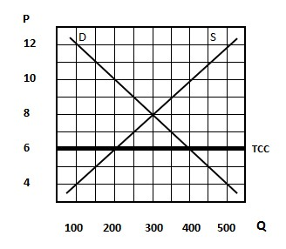

1. ¿Qué tipo de política económica representa la gráfica y por qué?

Tipo de cambio controlado subvaluada, por sus siglas TCC

2. ¿Cuál es el tipo de cambio de mercado?

$6

3. Indique en el gráfico anterior el dinero en reserva internacional

$200

4. La cantidad demandada, ¿Aumenta o disminuye a qué valor y por qué?

La demanda aumenta a 400 debido a que los están mas baratos,

5. ¿A quiénes beneficia esta medida y por qué?

Esta medida beneficia a los importadores ya que comprar los productos es mas barato

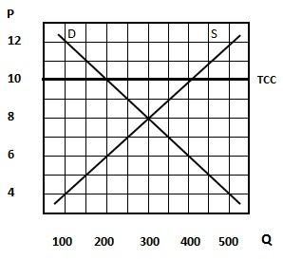

6. ¿Qué tipo de tasa de cambio sería y por qué?

Tipo de cambio controlada sobrevaluado, porque el precio del dólar esta mas elevado de lo que debería.

7. ¿Qué efectos tiene esta medida?

Esta medida aumenta la oferta del Dólar, pero como consecuencia disminuye la demanda.

8. Indique en el gráfico anterior el dinero en reserva internacional

$200.00

9. ¿Hay sobrante o faltante de dólares y por qué?

Sobrante ya que las personal quieren vender sus dólares a un mayor precio del precio de adquisición

10. ¿A quiénes beneficia esta medida y por qué?

Esta medida favorece a los exportadores ya que sus productos so comprados a un mayor precio, pero perjudica a los importadores ya que ellos compran más caro.